МИНИСТЕРСТВО ОБРАЗОВАНИЯ РЕСПУБЛИКИ БЕЛАРУСЬ

Учреждение образования «БЕЛОРУССКИЙ ГОСУДАРСТВЕННЫЙ

ТЕХНОЛОГИЧЕСКИЙ УНИВЕРСИТЕТ»

**Отчет по лабораторной работе №6**

**ИЗБЫТОЧНОЕ КОДИРОВАНИЕ ДАННЫХ В ИНФОРМАЦИОННЫХ СИСТЕМАХ. РАСШИРЕННЫЙ КОД ХЕММИНГА**

Выполнила:

Cтудентка 3 курса 2 группы Бобрик В.С.

Проверила: Копыток Д.В.

Минск 2020

Цель: приобретение практических навыков кодирования/декодирования двоичных данных при использовании расширенного кода Хемминга.

Задачи:

В результате выполнения работы была построена расширенная матрица Хэмминга, которая представлена на рисунке 2.

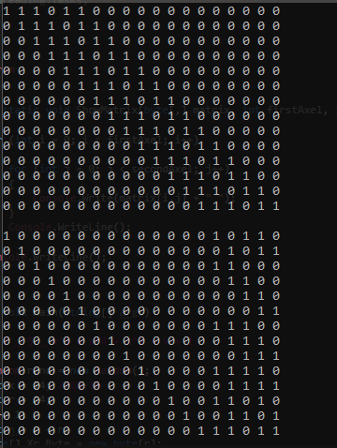

Рис. 2 – Матрица Хэмминга

Используя данную матрицу, было вычислено избыточное слово, а также синдром при одиночной ошибке, которое представлено на рисунке 3.

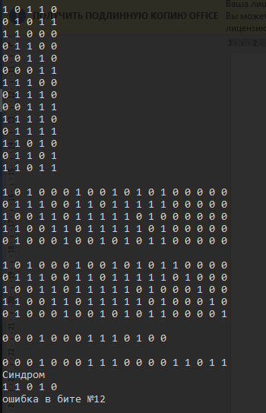

Рис. 2 – Избыточное слово, синдром, поиск ошибки

Вывод: в результате данной лабораторной работы было разработано приложение для кодирования/декодирования двоичных данных при использовании расширенного кода Хемминга.